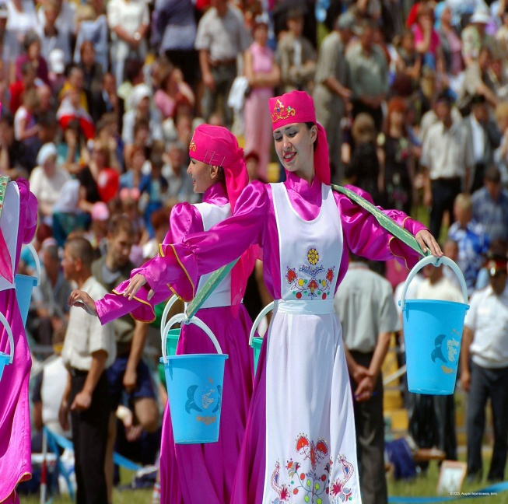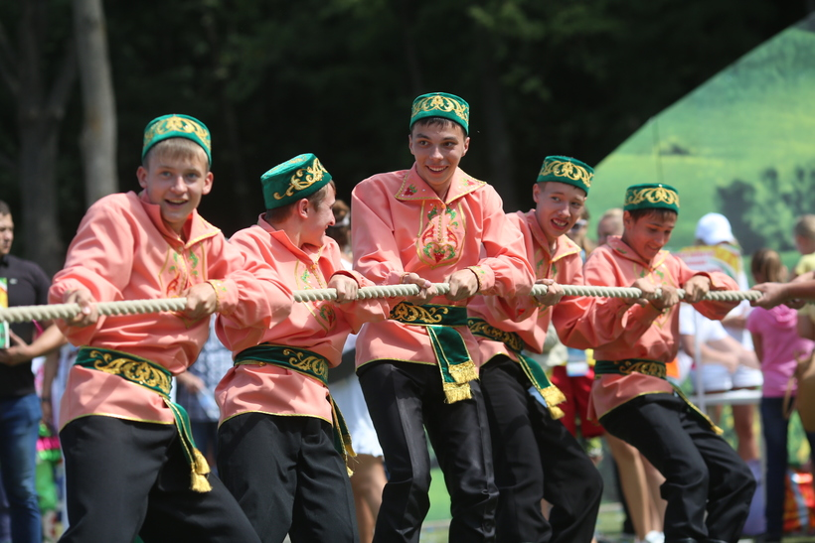

Amusing Tatar Holiday

Проект выполнила: учитель английского языку МБОУ «СОШ №61 имени Ильгизара Александровича Касакина» г. Новокузнецка Кемеровской области Рахматуллина Лариса Владимировна
Данный проект предназначен для учащихся 7 класса, изучающих английский язык. Материал проекта может быть использован как на уроках при изучении раздела «Let’s Celebrate», так и при проведении занятий внеурочной деятельности по английскому языку.
Цель: развитие у школьников умения представлять свою страну и малую родину на английском языке.
В ходе подготовки проекта ставились следующие задачи:
- познакомить детей с культурой народов России;
- познакомить с менталитетом других народов;
- способствовать удовлетворению личных познавательных интересов.
- развивать мотивацию к дальнейшему овладению английским языком и культурой;
- формировать у детей готовность к общению на иностранном языке;
- развивать технику речи, артикуляцию, интонации.
- способствовать воспитанию толерантности и уважения к другой культуре;
- приобщать к общечеловеческим ценностям;
- прививать навыки самостоятельной работы по дальнейшему овладению иностранным языком и культурой.
В качестве учебного материала используются дополнительные пособия, как в печатном, так и в электронном виде. В рамках проекта используются фронтальные и групповые формы работы, материалы, которые создают языковую среду на уроках и являются ценным источником информации, что позволяет развивать коммуникативную компетенцию и использовать инновационные технологии, в частности метод проектов.
У учащихся формируется и совершенствуется умение представлять себя, свою страну, ее культуру средствами английского языка в условиях межкультурного общения.

Festivals
1. Study the text and find the definitions of the following words:

1. Sabantuy [sʌbɑnˈtuɪ]
2. maydan [mæɪˈdɑn]
3. Kurash[ kuˈræʃ ]
4. batir [bʌˈtɯr]
5. ibn Fadlan
6. qatıq [kaˈtik]
a) a place for Sabantuy;
b) Arab missionary;
c) celebrating the end of spring plouging;
d) a beverage made from sour milk;
e) Tatar wrestling competition;
f) the hero of Sabantuy.

2. Match the pictures with these words:
1) horse racing
2) finding a coin in qatıq
3) wrestling Kurash
4) sacks battles

A B
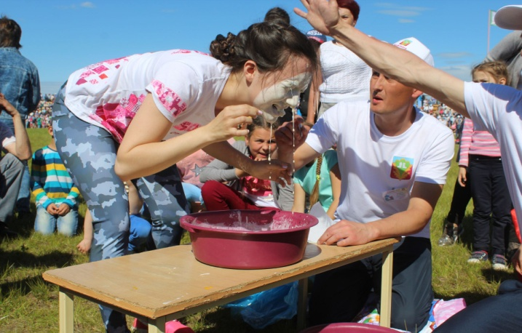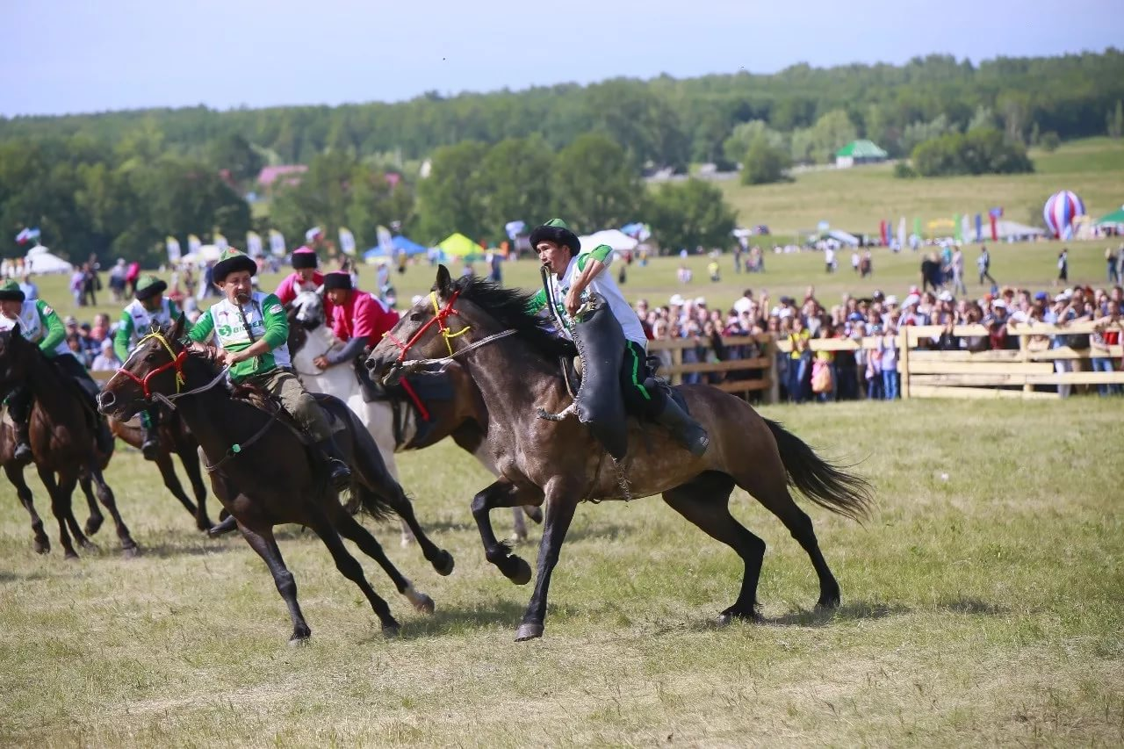

C D
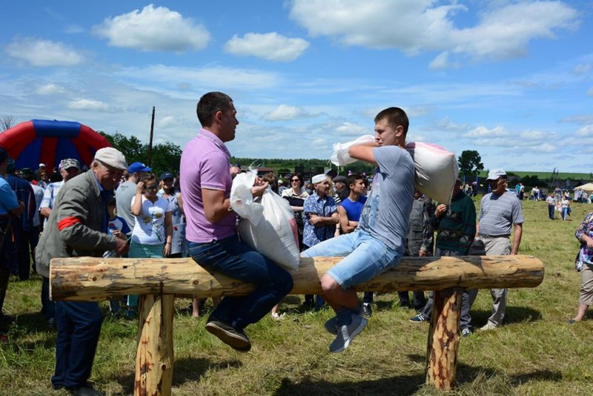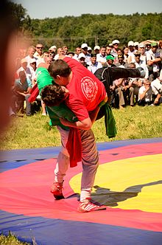
Sabantuy
Tatarstan is a multicultural republic. There are many various festivals and holidays here. Some of them are specific to Tatar people. As it is impossible to imagine the Greeks without the Olympic Games, the Spaniards without their bullfights, it is also impossible to speak about the Tatars without the Sabantuy.
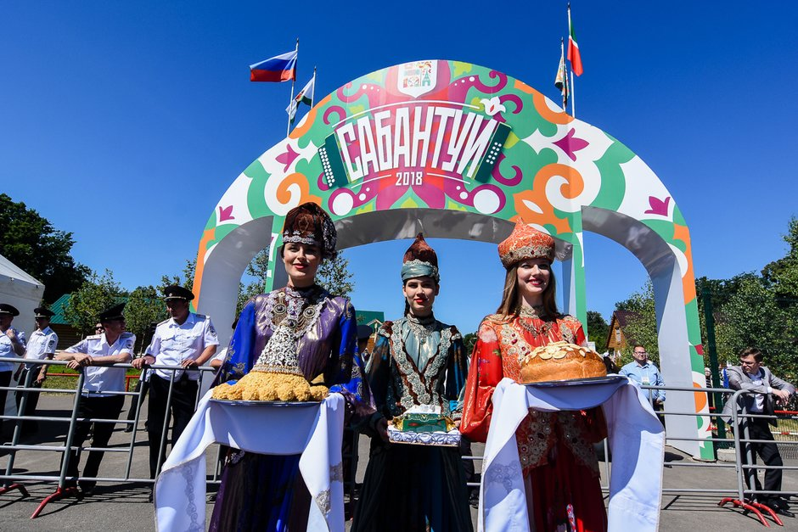
Sabantuy is the most ancient and traditional festival of Tatar people. Earlier people believed that owing to this
festival they would have a good harvest. The presence of Sabantuy was noticed by ibn Fadlan (an Arab missionary sent to the king of the Bulghars near present Kazan) as early as in 921.This holiday takes place at the end of June when the villagers finish their spring work in the fields and celebrate the end of spring plouging.
In the Tatar language “saban” means “plough” and ‘tuy” means “festival”).
The festivals are arranged in villages, followed by Sabantuy in area centers, and the final ones take place in major cities. Sabantuy takes place on the maydan, which would usually be located at the edge of a forest.
Most of all people like such competitions as horse racing, race-in sack, pillar-climbing, egg-in-spoon-in-mouth-racing. Also they enjoy sacks battles, pots crashing, finding a coin in qatıq (a beverage made from sour milk).
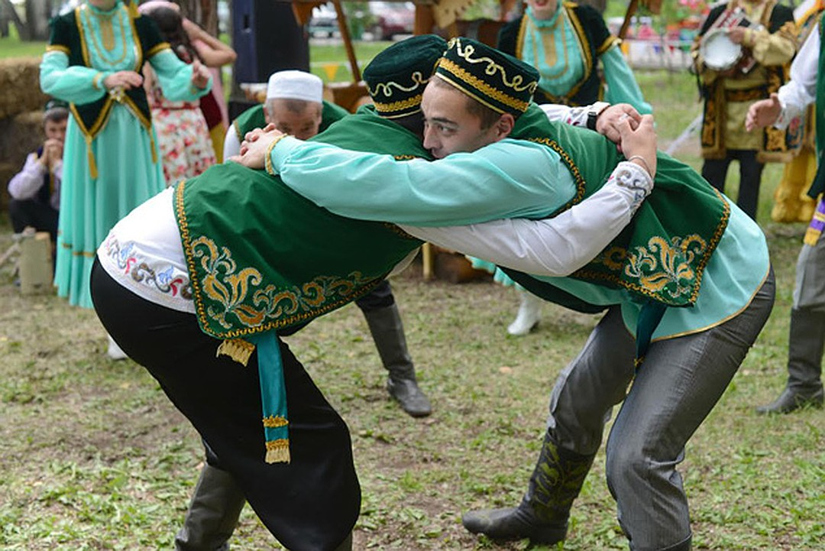
The wrestling Kurash, is the main competition of Sabantuy. Wrestlers use towels and the arms to
knock down the opponent. A lot of men take part at this competition; they want to find out their power. The winner becomes the batır (he is the hero of Sabantuy). The prize for him is a TV-set or a car. But the main present is a
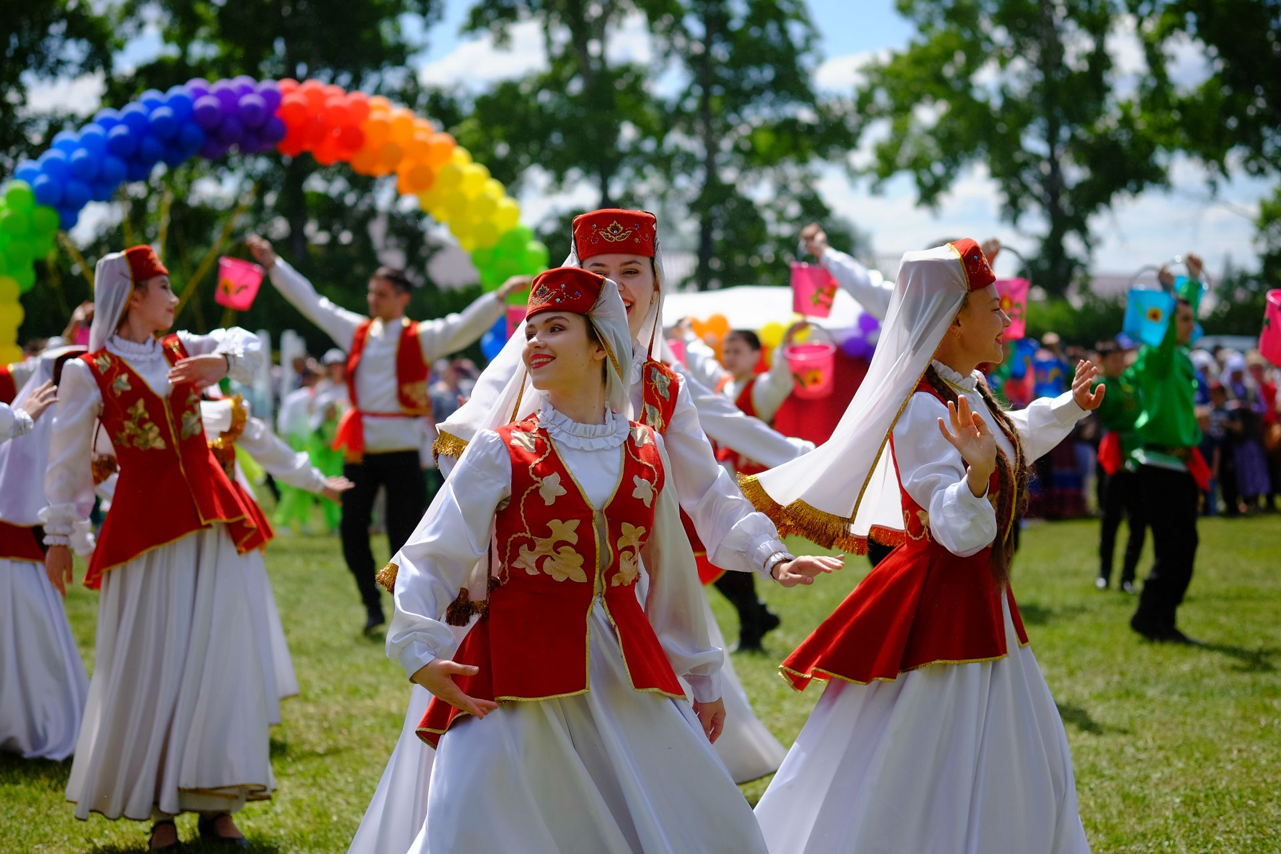
ram.
Everyone loves Sabantuy, because it's noisy, colourful and exciting. The streets of Kazan are crowded with people wearing traditional costumes. You can see Udmurts, Chuvashes, Maries, Bashkirs and Russians in national dress singing and dancing traditional dances. Sabantuy festival is very popular with people of all nationalities.
Sabantuy is a symbol of Tatarstan. The Russian president V.V Putin also took part in the Sabantuy held in Kazan.
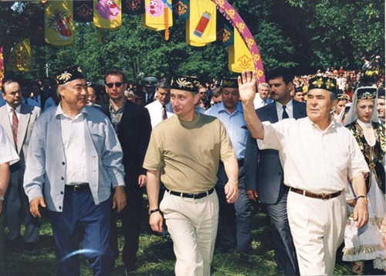
3. Read the text about Sabantuy. Say if these sentences true or false.
1. Sabantuy takes place at the end of June.
2. Maydan is a place located in the centre of a city.
3. Wrestlers use towels in Kurash.
4. The main present for batir is a car.
5. Qatıq is a beverage made from fruit.
6. Sabantuy is specific to Tatar people.

4. Read the text and choose the correct answers.
1. It is impossible to imagine the Olympic Games, the Spaniards without their bullfights, it is also impossible to speak about Tatars without …
a) … bullfights.
b) … the Sabantuy.
c) … the Olympic Games.

2. The main competition of Sabantuy is…
a) …horse racing.
b) …egg-in-spoon-in-mouth-racing.
c) … race-in sack.
d) Kurash.

3. First, the festivals are arranged … .
a) …in area centers.
b)… in villages.
c)… in major cities.

4. Everyone loves Sabantuy…
a) … the streets of Kazan are crowded with people wearing traditional costumes.
b) … V.V Putin also took part in the Sabantuy.
c) … because it's noisy, colourful and exciting.

Использованная литература
1. Комарова, Ю.А. Английский язык: учебник для 7 класса общеобразовательных организаций / Ю.А. Комарова, И.В. Ларионова. – М.: ООО «Русское слово – учебник», 2019. – 168 с.
2. Емельянова, И.С. Роль праздников в воспитании детей [Article] // Классный руководитель. - Москва : [s.n.], 2008. – № 1. – Vols. С. 87–100.
Интернет-источники
https://en.wikipedia.org/wiki/Sabantuy
https://lit.ukrtvory.ru/sabantuj-sabantuy/
https://en.wikipedia.org/wiki/Kurash
http://english-exam.ru/konkursy-sochinenii/1-i-konkurs/topik-103-b-sabantui.html#axzz66wa5JQKM
https://en.wikipedia.org/wiki/Baghatur

Ссылки на фотографии:
https://pbs.twimg.com/media/Dg118FOXcAEyjGn.jpg
http://kukmor-rt.ru/images/uploads/photo/2018/6/18/bf10e40ff9c64cf00e9e6e8c00131b76.JPG
https://s2.travelask.ru/system/images/files/000/383/947/wysiwyg/img_89_4.jpg?1508437580
https://s14.stc.all.kpcdn.net/share/i/4/814586/wx1080.jpg
https://realnoevremya.com/uploads/gallery/0e/10/14c78c7d8871b587.jpg
http://mendeleevskyi.ru/images/uploads/news/2019/6/1/98e1d8e3fded7967d60ab4c5849bb29d.jpg
http://kukmor-rt.ru/images/uploads/photo/2018/6/18/703ca09656149df111a3c34a4a6f42f8.JPG
https://static.dir.bg/uploads/images/2019/10/06/1871601/768x.jpg?_=1570359

